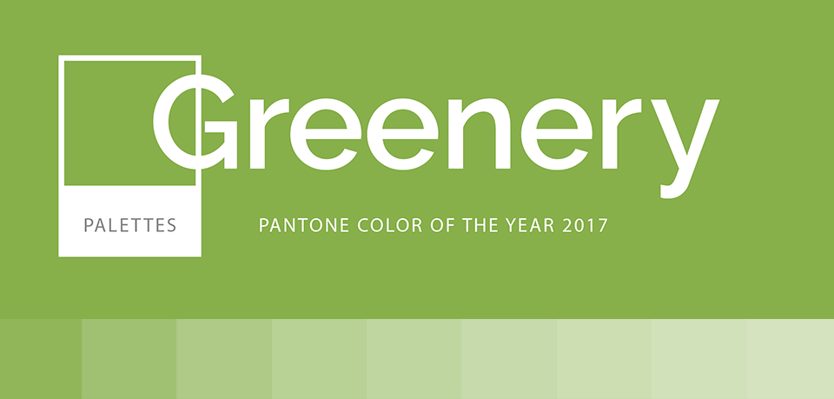

greenery: un verde languido, vivace ma non acceso, che evoca freschezza e naturalezza, ecco il colore pantone del 2017
ma che cos’è il “colore pantone” dell’anno?
da non confondere con il colore moda o il colore tendenza di stagione, è invece il colore da cui saremo semplicemente attratti, di conseguenza, una tinta che sollecita i nostri desideri e accompagna, del tutto inconsapevolmente, le nostre preferenze per il 2017. partendo dalle valenze emotive che la tinta in questione racchiude, viene definito il carattere del colore ed i motivi per il quali ne siamo attratti, anche quando non ci piace, perché in linea con i nostri bisogni esistenziali.
ma come viene individuato? un gruppo di color expert guidati da leatrice eiseman, di cui fanno parte sociologi, psicologi, trends hunters, artisti, stilisti, e altri profili professionali in grado di percepire le tendenze comportamentali, attraverso accurate analisi e statistiche sulle attitudini delle persone, e per mezzo di un certo intuito creativo, intercettano la tinta che cattura l’attenzione e l’interesse dei consumatori.
e che cos’è il PANTONE? si tratta di un sistema innovativo per l’identificazione, la corrispondenza e la comunicazione dei colori per risolvere i problemi connessi con la produzione di accostamenti cromatici precisi; è l’autorità di fama mondiale sul colore da oltre cinquant’anni, è l’ispirazione e la guida dei professionisti del design e dello stile, per i quali mette a disposizione prodotti, servizi e tecnologia avanzata per l’esplorazione del colore e l’espressione della creatività, e soprattutto, per la realizzazione chimica delle tinte affinché siano esattamente quelle selezionate, in pratica, è il catalogo internazionale del colore. le guide create digitalmente PANTONE CMYK forniscono una tavolozza completa di 2.868 colori i cui codici sono internazionalmente utilizzati per comunicare le tinte esatte, ovvero, attraverso il numero che identifica il colore, si è certi che la tinta richiesta sarà esattamente quella che verrà realizzata, nell’abbigliamento o la cosmetica, come nel design e in ogni circostanza. dunque, il nome pantone è conosciuto in tutto il mondo come il linguaggio standard per la comunicazione del colore, dal progettista al produttore al consumatore.
il colore pantone dell’anno, che viene reso noto a dicembre dell’anno precedente, poiché si ritiene che le persone ne siano attratte, verrà utilizzato inizialmente nella pubblicità sia per gli oggetti reclamizzati che per il packaging che li contiene, come per lo sfondo dell’immagine reclamizzata, e poco a poco, verrà introdotto nella produzione industriale o enfatizzato se già presente nelle collezioni di abbigliamento, di oggetti per la casa e altri settori, incluse le automobili. per la precisione, non ci si aspetta che la clientela sceglierà realmente auto, divani o cappotti in questo colore, ma che si avvicinerà comunque al marchio che li presenta.
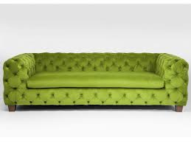

nel caso del greenery, pantone 15-034, i valori che questa tinta esprime sono principalmente la freschezza, la rinascita lieve della primavera, le virtù calmanti, la leggerezza, la pace della natura; è un colore stimolante e mobile, come l’acqua e le foglie che evoca.
tuttavia, il verde, qualsiasi verde, è considerato un colore particolarmente instabile e sensibile alla luce, può essere percepito in modo diverso secondo il momento della giornata o il contesto, con variabili più accentuate rispetto ad altri colori. è associato alla salute e alla pulizia ma anche al veleno, al frutto acerbo, al personaggio sfuggente, come il giullare di corte che quasi sempre vestiva in verde, dunque è un colore ambiguo e mutevole in tutte le sfumature, contiene aspetti rassicuranti e al contempo, vagamente inquietanti, forse proprio questo determina il suo fascino . . .
ma il nostro greenery è un verde delicato con una lieve sfumatura di giallo, facilmente abbinabile a tutti i colori, elegantissimo con altre tonalità di verde purché in nuance, sofisticato con i grigi, estivo col bianco, originale col viola, ricercato col blu scuro, molto amato da GUCCI che trova nel verde il proprio colore icona. adatto alle bionde di tonalità calde e carnagione chiara, ma da indossare con attenzione se la pelle tende al giallo o all’olivastro e se il biondo è freddo; perfetto per rosse e more e con prudenza per le castane perché potrebbe spengere la luce degli occhi e dei capelli. quando non è l’ideale per il volto, si possono scegliere sandali, ballerine o un decolleté semplicissimo da abbinare al jeans o al blu, come al marrone o al bianco; saranno divertenti le borse in tela o in rafia, deliziosi i costumi da bagno; saranno irresistibili e accattivanti vestiti svolazzanti e sovrapposizioni di materiali lucidi e opachi tono su tono, da accessoriare con l’argento opaco e da indossare in occasioni speciali, come per una cerimonia.

il greenery è leggerezza e semplicità, dunque eleganza essenziale da indossare con disinvolto orgoglio! 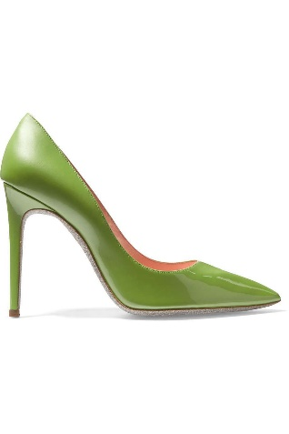 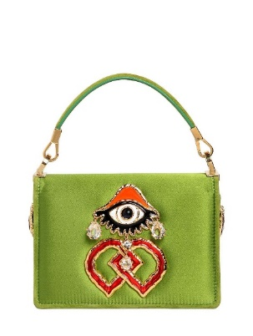
e non finisce qui: le ragazze più audaci e alla moda lo troveranno negli smalti e negli ombretti! i prodotti per il make up sono immediatamente accessibili nelle tinte pantone di ogni anno, nel 2015 il marsala e nel 2016 il rosa quarzo potevano essere facilmente interpretati con i rossetti, gli smalti, gli ombretti e i fard, oggi, dobbiamo ammettere che il greenery è un po’ più complesso da indossare sul volto, ma i brand giovani l’hanno già messo in commercio!

